Національний технічний університет України

«Київський політехнічний інститут імені Ігоря Сікорського»

Науково-навчальний  інститут телекомунікаційних систем

Кредитний модуль

 «Основи програмування Java»

Лабораторна робота №3

Використання статичних методів Math

Виконав студент групи ТЗ-22

Єгоров Олексій Андрійович

Перевірив: Руренко Олександр

Григорович

11 грудня 2024 р.

Київ 2023

**Виконання роботи:**

Створено клас **main.java**  
package lab3;

public class main {

public static void main(String[] args) {

task1 task1 = new task1();

task1.execute();

task2 task2 = new task2();

task2.execute();

task3 task3 = new task3();

task3.execute();

}

}

Створено клас **task1.java**

package lab3;

public class task1 {

public void execute() {

try {

System.out.println("Task 1");

System.out.println(calculateSum(2, 4, 10));

System.out.println(calculateSum(3, 5, 30));

System.out.println(calculateSum(-1, 2, 5));

} catch (IllegalArgumentException e) {

System.out.println(e.getMessage());

}

}

public static double calculateSum(double a, double b, int k) {

if (k <= 0 || k > 30 || a <= 0 || b <= 0) {

throw new IllegalArgumentException("Invalid parameters. Ensure: k > 0 && k <= 30 && a > 0 && b > 0.");

}

double sum = 0;

for (int i = 1; i <= k; i++) {

sum += Math.sqrt(a * i * Math.sqrt(b / i));

}

return sum;

}

}

Створено клас **task2.java**

package lab3;

public class task2 {

public void execute() {

try {

System.out.println("Task 2");

System.out.println(calculateFunction(10, 3));

System.out.println(calculateFunction(5, 2));

System.out.println(calculateFunction(0, 1));

} catch (IllegalArgumentException e) {

System.out.println(e.getMessage());

}

}

public static double calculateFunction(int t, int l) {

if (t <= 0 || l <= 0) {

throw new IllegalArgumentException("Invalid parameters. Ensure: t > 0 && l > 0.");

}

double sum = 0;

for (int i = 1; i <= t; i++) {

if (l % 2 == 1) {

sum += Math.sqrt(t * l);

} else {

sum += l / Math.sqrt(t);

}

}

return sum;

}

}

Створено клас **task3.java**

package lab3;

public class task3 {

public void execute() {

try {

System.out.println("Task 3");

System.out.println(calculateInfiniteSum(0.01));

System.out.println(calculateInfiniteSum(0.001));

System.out.println(calculateInfiniteSum(-0.1));

} catch (IllegalArgumentException e) {

System.out.println(e.getMessage());

}

}

public static double calculateInfiniteSum(double epsilon) {

if (epsilon <= 0) {

throw new IllegalArgumentException("Invalid parameter. Ensure: epsilon > 0.");

}

double sum = 0;

double term;

int i = 0;

do {

term = Math.pow(-2, i) / (factorial(i) * (i + 1));

sum += term;

i++;

} while (Math.abs(term) >= epsilon);

return sum;

}

private static long factorial(int n) {

if (n < 0) throw new IllegalArgumentException("Factorial is not defined for negative integers.");

long result = 1;

for (int i = 2; i <= n; i++) {

result *= i;

}

return result;

}

}

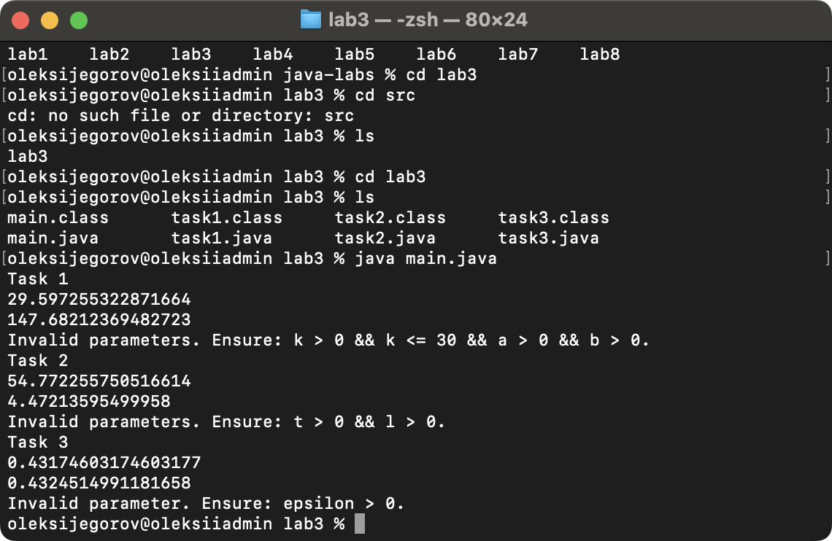

Контрольні запитання: